

卓越品质值得信赖

粉 尘 在 线 监 测 设 备
产品使用说明书

深圳市奕帆科技有限公司

电话：0755-85271665总机 0755-27595374技术支持
办公地址：深圳市龙华区大浪街道嘉安达大厦902
研发生产：深圳市宝安区石岩森海诺科创大厦12F
Web: www.cnyfkj.com E-mail: Info@cnyfkj.com

0755-85271665
如有问题第一时间联系我们

感谢您使用深圳市奕帆科技有限公司系列产品，当您准备使用本产品时请 务必仔细阅读本说明。并按照所提供的有关操作步骤进行，使您能充分享受我 公司提供的服务，同时避免您的误操作而损坏本机或发生其它意外。

深圳市奕帆科技有限公司秉承科技进步原则，不断致力于产品改进、提高 产品性能，公司保留任何产品改进而不预先通知的权利。
如果用户不依照本手册说明擅自安装或修理更换部件，由此产生的责任由 用户负责。

用户服务指引
1.在使用本产品前，请根据产品出厂清单仔细核对附件、产品合格证及用 户保修卡是否齐全，若发现不全，请立即与销售商或厂家联络。
2.本产品自售出之日起十二个月内，凡用户遵守贮存、运输及使用要求， 而产品质量低于技术指标的，凭保修单享受免费维修。
3.因违反操作规定和要求而造成的损坏、非我公司指定的特约技术服务部 维修引起的故障或由于不可抗拒因素引起的产品质量问题，我公司将进行收费 维修。
4.产品进行维修时，请主动出示产品保修卡。不能出示产品保修卡的将作 为收费维修。
5.产品维护、维修后，请出示本手册，维修人员将填写所附的《维护、维 修情况记录》并签名；同时也请您在维修人员的《维护、维修情况记录》上签 名确认维护、维修内容并提出宝贵意见，如果是单位用户，请加盖公章。
6.如果您对我们提供的产品和服务有任何疑问或不满，包括产品技术、质 量安装维修、服务态度、收费标准等问题，请您及时联络我们，我们将会对您 的意见妥善处理。

注意事项
在使用检测仪之前，请先阅读以下注意事项
● 在使用检测仪之前，请检查外壳有无裂痕或缺少零件。如果检测仪已有损 坏或缺少零件，请立即与我公司或经销商联系。
● 自行更换元器件可能会损害检测仪内部安全性。
● 不可将气体检测暴露于电击或严重的连续机械振动环境中。
● 废弃的传感器应由合格的回收者或危险物品处理商弃置，切勿随意扔进垃 圾桶中。
● 禁止私自拆卸、调整或修理此检测仪。
● 请勿将水、化学溶剂、苯或者汽油等溅到检测仪上，并且避免检测仪吸入 这类物质，否则可能会使检测仪出现故障。
● 防止本机从高处跌落或受剧烈震动。
● 为保证检测仪的测量精度，需定期对检测仪(一般为半年)进行标定。
● 应避免人为的经常用高浓度有毒气体对检测仪进行冲击。
● 当传感器已经失效或者超过了使用寿命(12个月)禁止继续使用。
● 使用本仪器之前，请认真阅读使用说明书，严格按照说明书进行操作。
● 任何超出本说明书叙述以外的应用或使用故障请联络经销商或制造商寻求 解决。
● 根据中国及国外有关在爆炸危险区使用电器设备的规定，经过防爆检测认 证的设备与元件只能用于认证中所规定的场合。严禁使用有故障或不完整 的元件，也不允许对所用的元件随意改动。当需对防爆设备或元器件进行 维修时，请一定要遵守有关国家规定。

尽可能不要将似器安装在下列场合
1、 温度和湿度超过工作条件的场合。
2、 有强烈的腐蚀性气体的场合。
3、 水、油及化学液体易溅射到的场合。
4、 有直接震动或冲击的场合。

目 录

介绍 02
技术参数 02

产品特点 03
检测原理 03

管道连接示意图 03
粉尘监测示意图 04
彩屏显示与操作 04

1、 登录界面 04
2、 系统管理 05

(1)历史记录 05
(2)联网MN配置 05

(3)联网时间设置 05
(4)联网IP配置 05
(5)粉尘校准 06

(6)系统密码 06
(7)系统设置 06

粉尘监测出厂检测报告 07
保修卡 08

介绍
YF-8801-PM型工业粉尘在线监测系统，有静电和激光2种选择，其中激光粉 尘检测仪吸收了国内外先进的测尘技术，利用给暗室里的游浮粉尘照射光源时粉 尘的散射光强与粉尘浓度成正比的原理，将散射光的光强度转换成电信号，从而 计算出粉尘的质量浓度，再通过液晶显示并转换成频率信号或电流信号输出。
YF-8801-PM能够长时间连续实时检测井下粉尘浓度并同时输出与矿用监 控系统相适应的信号。通过预置粉尘浓度警告值，当测量的粉尘浓度达到该 值时，立即输出一个警告信号，以便及时采取除尘措施。

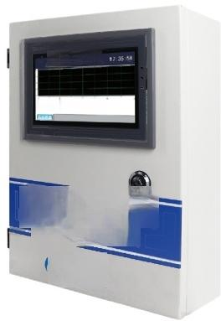
身尘在技的测系

0.00 mg/m3

粉尘在线监测系统
YF-8801-PM

技术参数

电源输入： | 220AC | 工作功率： | 35-40W
传感器类型： | 激光 | 气体种类： | 粉尘
采样方式： | 直检 | 气体量程： | 0-120mg/m3
精确度 ： | ≤±2%FS | 分辨率 ： | 0.01mg/m3
重复性 ： | ≤±2%FS | 零点漂移： | ≤±2%FS/24h
跨度漂移： | ≤±2%FS/24h | 响应时间： | T90≤3S
通信方式： | RS485 数字信号 | 输出信号： | GPRS(HJ212-2005,HJ212-2017)
报警方式： | 声光报警 | 显示屏 ： | 7寸触摸
工作温度： | -20~60 度 | 工作湿度： | 0~90%RH(无凝结)
使用寿命： | 传感器(1年)、仪器(5年) | 产品尺寸： | 37x27x12cm

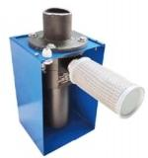
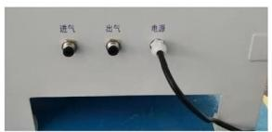

产品特点
1、 具有粉尘浓度超标报警设定功能，可自行设置超高浓度报警值，内置蜂呜 器，同时可接外部声光报警器
2、 配RS485 通讯接口，开关量输出，4-20mA 电流输出，可连接电脑实现数据 传输，远程监控，可打印检测结果
3、 仪器设有可编程时钟芯片，为测量提供准确的日期，时间信息
4、 有自净校正功能
5、 具有测试速度快，灵敏度高，稳定性好，重量轻，操作简单，交直流两用 等优点
6、 适宜大型工厂，车间场合测量。安全生产，实时监控。报警功能

检测原理
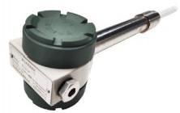
静电检测
激光检测

粉尘监测示意图
分析仪安装必须按照有关国家和地方关于爆炸和危险场合对检测仪仪器的 有关规定，必须准守有关气体检测设备电源与信号电缆连接的有关规定避免 设备安装在雨林和暴晒，灰尘特别多等影响传感器寿命的环境当中。安装地 点便于后续维护要经常对设备进行除尘和对传感器管道进行除尘，对里面过 滤器进行更换。

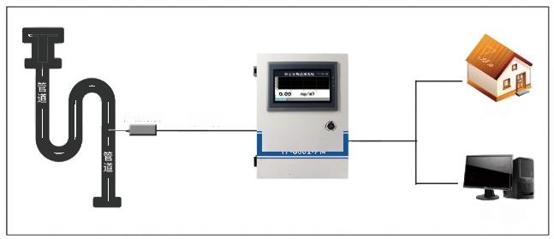
采样管
环保局
气体采样探头
州生音特系统

企业内部监控

激光检测法原理
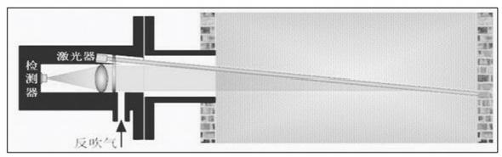

管道连接示意图
进气管道建议采用聚四氟乙烯材质，
避免气体吸附在管道上面，进气管道不
能超过20米，建议5-10米进行抽气。

彩屏显示与操作

1、 登录界面

粉尘在线监测系统 21:30:21
粉 尘 ：888.88 mg
温 度 ：888.88 ℃流速：888.88 m/s
压 力 ：88888 Pa湿度：8888.8 %
统管理 深圳奕帆科技有限公司
主界面显示

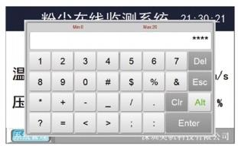
点击系统设置，输入原始密码：1111,
再点击Enter。

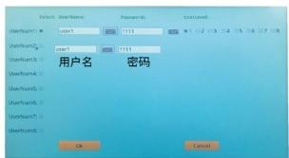
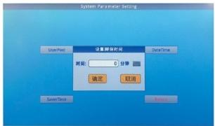
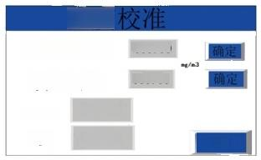
(5)粉尘校准
浓度
设置零点：
设置K值：
零点值 888.88
K值 888.88
999.99
999.99
返回

2、 系统管理界面
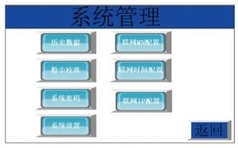
历史数据，联网MN 配置，粉尘校准 联网时间配置，系统密码，
联网IP配置，系统设置

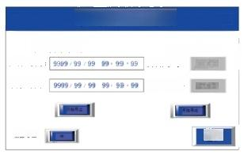
数据导出选择
按时间导出
开始时间：
结束时间：

返回
数据导出选择，可以选择按时间段
开始序号： 99999
结束序号： 99999
按编号导出
全部导出
导出，也可以按编号导出。
未联网： 把 U 盘插在显示屏后面的 接口导出。
联网： 直接在云平台上导出。

(3)联网时间设置
修 改 联 网 时 间
年：0 时 ：
月 ： 分 ：
日 ：

返 回
实时修改联网时间(设备安装本公司 数采仪可改)

(1)历史记录
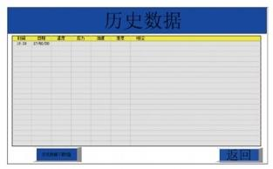
设备可以取样1000000条数据，1分
钟一次实时浓度记录，可以记录694
天数据，用户可以进行查询VOC 浓度。

( 2 ) 联 网MN 配置
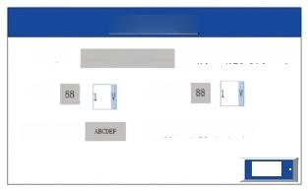
联网配置
ABCDEPGHIJKLN 目前只能支持14位
Flag=
目前只能支持6位
返回
MN 号 ：
ST:
因子代码：
可以在此界面修改数采仪MN 号和其
他因子(设备安装本公司数采仪可改)

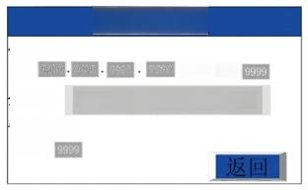
( 4 ) 联 网IP 配置
联网配置
公网设置：
IP:| 端口号：|
企业MN: ABCDEFGHIJKLMNOPQRSTUVWX
专网设置：
APN:

输入IP号，端口号，企业MN 号

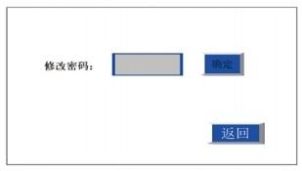
(6)系统密码

初始密码为1111,可修改密码。
零点校准(空气浓度校准):如果
在空气中浓度偏高，可以对设置零
点进行设置。
粉尘K值标定方法：可以进行校准系数。

(7)系统设置
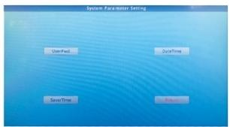
增加用户界面， 例：首先点击
UserPwd: 增加用户
DateTime: 日期时间
SaverTime: 设置屏保时间
Return: 返回
userlevel下面数字2前的方框，再 点击左边的usernum2 的方框，就 会弹出用户2的用户名和密码，可 修改用户名和密码。

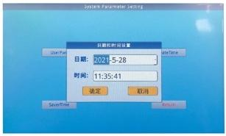
设置日期时间， 可以设置日期和时间。 设置屏保时间， 可以设置屏保时间。

粉尘监测出厂检测报告

检测项目 | 检验内容 | 实测结果 | 单项结论
外观 | 表面不应有明显划痕、裂痕、变形 和污染，设备表面涂镀层应均匀， 不起泡、龟裂、脱落和磨损，字体  喷漆清楚美观 | 外观丝印均正常， 符合要求
断电复位 | 断电复位后，分析仪能自动恢 复到原来的工作状态 | 符合要求
示值误差 | ±2%FS | 符合要求 | 合格
重复性 | ≤2% | 符合要求 | 合格
零点漂移 | ≤2%FS/24h | 符合要求 | 合格
量程漂移 | ≤2%FS/24h | 符合要求 | 合格
检测结果：

保修卡
用户资料

顾客姓名
联系电话
购买日期
购买价格
经销商签名
通讯地址

维修记录

日期 | 维护维修内容 | 维护维修人员 | 用户签名

保修条款
1、 商品售出之日起三个月内、如发生性能故障，商品本身及外包装必 须保持完整、无划，可更换同种型号的商品，(须经检查)但不包括人为损 坏。
2、 商品自出售之日起保修一年，终生维护，配件不在保修范围内。
3、 保修服务只限正常使用下有效。
4、 一切人为损坏、自行拆机、折封标、使用不当等一切外表的损坏，不 在保修范围内。保修时须提供本卡，未能提供本卡或涂改本卡，本公司有权 作非保修处理。

